 **12.02.2015**

**KUTSO'YA TS 10002 BELGESİ**

Kütahya Ticaret ve Sanayi Odası (KUTSO) 'TS 10002 Müşteri Memnuniyeti Yönetim Sistemi Belgesi’ni almaya hak kazandı.  
2001 yılından bu yana TSE ISO 9001:2008 Kalite Yönetim Sistemi belgesine sahip olan, 2008 yılında Türkiye Odalar ve Borsalar Birliği’nden (TOBB) “Akredite Oda” unvanını kazanan Kütahya Ticaret ve Sanayi Odası (KUTSO), faaliyet ve hizmetlerinin iyileştirilmesine yönelik atılımlarına devam ediyor.  
5 yıldızlı hizmet veren KUTSO, iyileştirme çalışmalarına bir yenisini daha ekleyerek, Türk Standardları Enstitüsü (TSE) tarafından gerçekleştirilen denetim sonucunda, TS 10002 Müşteri Memnuniyeti Yönetim Sistemi Belgesi’ni almaya hak kazanarak, bu belgeye sahip olan onikinci ticaret ve sanayi odası oldu.  
KUTSO’nun TS 10002 Müşteri Memnuniyeti Yönetim Sistemi Belgesi, toplantı salonunda düzenlenen törende takdim edildi. Törene, KUTSO Yönetim Kurulu Başkanı Nafi Güral, KUTSO Meclis Başkanı İsmet Özotraç, KUTSO Yönetim Kurulu ve Meclis Üyeleri ile meslek komite başkanları, TOBB Kütahya Kadın ve Genç Girişimci Kurulları İcra Komitesi Başkan ve üyeleri, KUTSO Yönetim Sistemleri Danışmanı Mehmet Eşsiz, Kütahya Oda ve Borsaları Akademik Danışmanı Doç.Dr.Fatih Çelebioğlu, KUTSO personeli katıldı.  
Türk Standardları Enstitüsü (TSE) Eskişehir Belgelendirme Müdürü İsmail Kaynarca belgeyi ve bayrağı takdim ettiği törende başarılı çalışmaların devamını diledi. KUTSO Yönetim Kurulu Başkanı Nafi Güral da, belgenin alınmasında emeği geçenleri kutlayarak, KUTSO’nun, TS 10002 Müşteri Memnuniyeti Yönetim Sistemi Belgesi’ne layık bir şekilde memnuniyet odaklı çalışmalarına devam edeceğini belirtti.

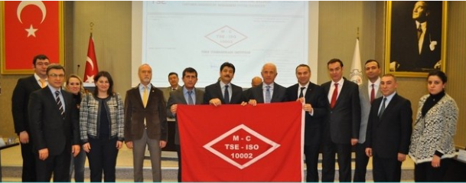

http://www.medyakutahya.com/haber/5664/kutsoda-kalite-yonetimi